**Packet Tracer - Практика проектирования и внедрения VLSM**

**Топология**

Будет получена одна из трех возможных топологий.

**Таблица адресации**

|  |  |  |  |  |
| --- | --- | --- | --- | --- |
| **Устройство** | **Интерфейс** | **IP-адрес** | **Маска подсети** | **Шлюз по умолчанию** |
| *Branch1* | G0/0 | *пу*192.168.72.129*усто сто* | */28* | Нет |
| Branch1 | G0/1 | *192.168.72.97пусто* | */27пусто* | Нет |
| *Branch1* | S0/0/0 | 192.168.72.145*о усто* | */30пусто* | — |
| *Branch2* | G0/0 | *п*192.168.72.65*пусто* | *пу/27сто* | — |
| Branch2 | G0/1 | 192.168.72.1*сто* | *пус/28о* | — |
| *Branch2* | S0/0/0 | *п*192.168.72.146*опусто* | *п/30усто* | — |
| Room-114 | VLAN 1 | *192.168.72.130* | */26пусто* | *192.168.72.129уто* |
| Room-279 | VLAN 1 | *п192.168.72.98усто* | */27пусто* | *192.168.72.97по* |
| Room-312 | VLAN 1 | *п п*192.168.72.66*усто* | */27пусто* | *п*192.168.72.65*ппо* |
| Room-407 | VLAN 1 | *п*192.168.72.2*сто усто* | */26пусто* | *п*192.168.72.1*усто* |
| PC-A | NIC | *П пу*192.168.72.142*усто* | */28пусто* | *у*192.168.72.129*пусто* |
| PC-B | NIC | *пу*192.168.72.126*пусто* | */27усто* | *192.168.72.97пусто пусто* |
| PC-C | NIC | *п пу*192.168.72.94*усто* | */26пусто* | *п п*192.168.72.65*пусто усто* |
| PC-D | NIC | *п пу*192.168.72.62*усто* | */26Пу/26сто* | *п*192.168.72.1*сто усто* |

**Задача**

**Часть 1. Изучение требований к сети**

**Часть 2. Разработка схемы адресации VLSM**

**Часть 3. Назначение сетевым устройствам IP-адресов и проверка подключения**

**Общие сведения**

В этом задании вы будете использовать заданный сетевой адрес /24 для разработки схемы адресации VLSM. На основании требований вы назначите подсети и адреса, настроите устройства и проверите подключения.

**Инструкция**

**Часть 1. Проверьте требования к сети**

**Шаг 1: Определите необходимое количество подсетей.**

Вы разделите на подсети сетевой адрес **192.168.72.0/24**. К сети предъявляются следующие требования.

•         **Локальной сети Room-114** потребуются IP-адреса хоста **7**

•         **Локальной сети Room-279** потребуются IP-адреса хоста **15**

•         **Локальной сети Room-312** потребуются IP-адреса хоста **29**

•         **Локальной сети Room-407** потребуются IP-адреса хоста **58**

Вопрос:

Сколько подсетей требует данная топология сети? 5

**Шаг 2.Определите маску подсети для каждой подсети.**

Вопросы:

1. Какая маска подсети обеспечит нужное количество IP-адресов для **Room-114**?

28

Сколько доступных для использования адресов узлов будет поддерживать данная подсеть? 14

б.     Какая маска подсети обеспечит нужное количество IP-адресов для **Room-279**? 27

Сколько доступных для использования адресов узлов будет поддерживать данная подсеть? 30

в.     Какая маска подсети обеспечит нужное количество IP-адресов для **Room-312**? 27

Сколько доступных для использования адресов узлов будет поддерживать данная подсеть? 30

г.     Какая маска подсети обеспечит нужное количество IP-адресов для **Room-407**? 26

Сколько доступных для использования адресов узлов будет поддерживать данная подсеть? 62

д.     Какая маска подсети обеспечит нужное количество IP-адресов для соединения между **Branch1** и **Branch2**? 30

**Часть 2: Разработка схемы адресации VLSM**

**Шаг 1.Разделите сеть192.168.72.0/24 исходя из количества узлов на каждую подсеть .**

a.     Первую подсеть используйте для создания самой крупной сети LAN.

б.     Вторую подсеть используйте для создания второй по размеру сети LAN.

в.     Третью подсеть используйте для создания третьей по размерулокальной сети (LAN).

г.     Четвертую подсеть используйте для создания четвертой по размерулокальной сети (LAN).

д.     Пятую подсеть используйте для соединения маршрутизаторов **Branch1**и**Branch2**.

**Шаг 2. Задокументируйте подсети VLSM.**

Заполните таблицу **подсетей,**перечислив описания подсети (например, Room-114 LAN), количество необходимых хостов, затем адрес подсети, первый используемый для использования адрес узела и широковещательный адрес. Повторяйте эти действия до тех пор, пока все адреса не будут внесены в список.

**Таблица подсетей**

| **Описание подсети** | **Необходимое количество узлов** | **Сетевой адрес/CIDR** | **Первый используемый адрес узла** | **Широковещательный адрес** |
| --- | --- | --- | --- | --- |
| *п***Room-407** | 58 | 192.168.72.0/26*пусто* | 192.168.72.1/26*сто* | *п*192.168.72.63/26*усто* |
| **Room312** *пусто* | *29* | *192.168.72.64/27* | *п*192.168.72.65/27*усто* | 192.168.72.95/27*пусто* |
| **Room279***пусто* | *27* | *192.168.72.96/27пусто* | *192.168.72.97/27пусто* | *192.168.72.127/27пусто* |
| **Room114***пусто* | 7 | *1* 192.168.72.128/28*пусто* | *п* 192.168.72.129*усто* | *п* 192.168.72.143*усто* |
| *п* Branch1-Branch2*усто* | *2пусто* | *п* **192.168.72.144/30***усто* | *П* 192.168.72.145*о* | *пус* 192.168.72.147*то* |

**Шаг 3. Задокументируйте схему адресации.**

a.     Назначьте первые доступные IP-адреса маршрутизатору **Branch1** для двух каналов локальной сети (LAN) и одного канала сети WAN.

б.     Назначьте первые доступные IP-адреса маршрутизатору **Branch2** для двух каналов локальной сети (LAN). Последний из используемых IP-адресов назначьте каналу WAN.

в.     Второй из используемых IP-адресов назначьте коммутаторам.

г.     Последний используемый IP-адрес назначьте узлам.

**Часть 3. Назначение сетевым устройствам IP-адресов и проверка подключения**

Основная часть параметров IP-адресации для данной сети уже настроена. Для завершения настройки адресации выполните следующие шаги.

**Шаг 1: Настройте IP-адресацию на интерфейсах локальной сети (LAN) маршрутизатора Branch1.**

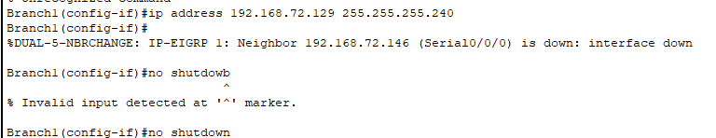



**Шаг 2. Настройте IP-адресацию на коммутаторе Room-312, включая шлюз по умолчанию.**

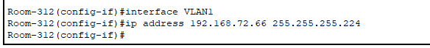

**Шаг 3.Настройте IP-адресацию на PC-D, в том числе шлюз по умолчанию.**

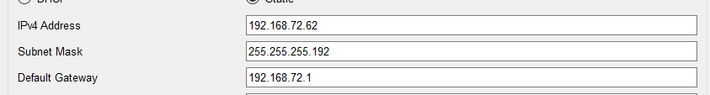

**Шаг 4. Проверьте подключение.**

Проверить подключение можно только с Branch1, [S3Name]] и PC-D. При этом необходимо иметь возможность успешно отправить эхо-запрос на каждый IP-адрес, перечисленный в **таблице адресации**.

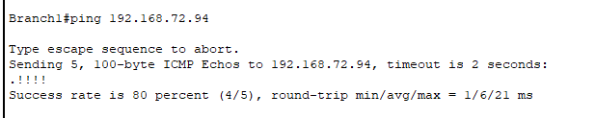

ID:212

*Конец документа*